实 验 报 告
课 程 | Web前端应用开发 | 实验项目 | Web应用程序配置与部署 | 成 绩
专业班级 | 软件工程2016 | 班内序号 | 26 | 指导教师 | 杨云
姓 名 | 龚涛 | 学 号 | 201731061426 | 实验日期 | 2019-04-27
实验目的及要求：
- 掌握IIS的安装配置
- 掌握Web应用程序的部署
将所完成的Web前端程序，按照下列步骤进行配置，这里仅以IIS为例进行实验（也可尝试以tomcat、apache等工具进行发布）
实验步骤：
安装配置IIS
打开控制面板—程序和功能
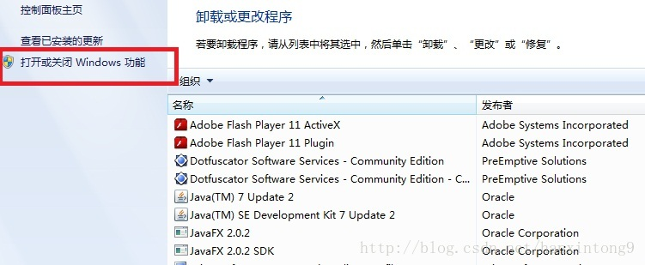
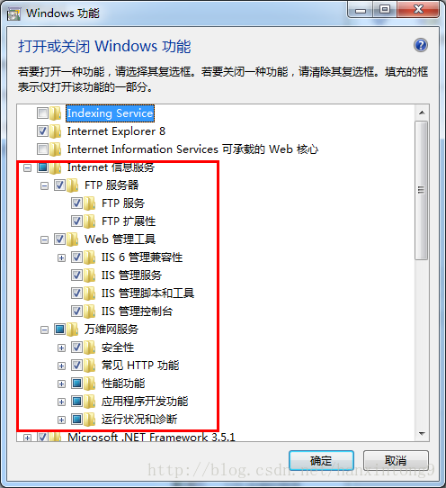
前端程序可以跳过下一步
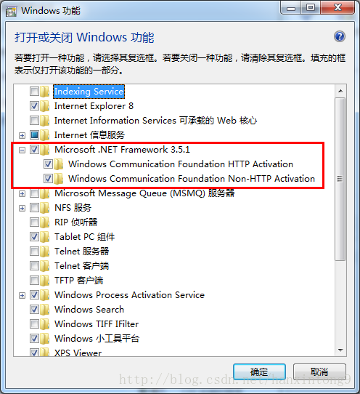

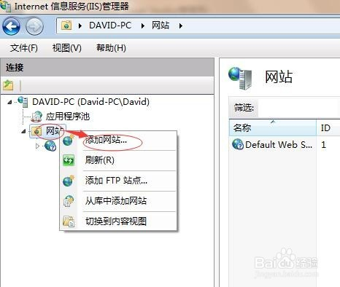
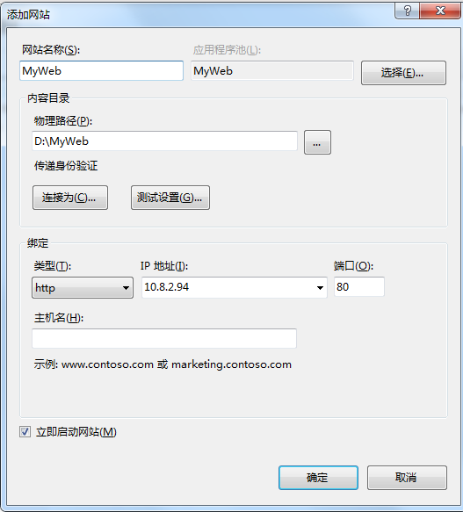
通过IE输入http://10.8.2.94,查看站点是否配置成功
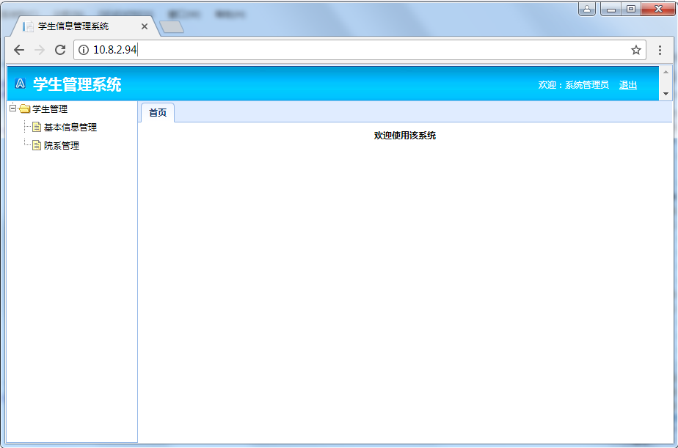

3.系统部署运行结果：
运行截图（含Url地址）：
